Exercice 1 – quelques commandes de base en réseau

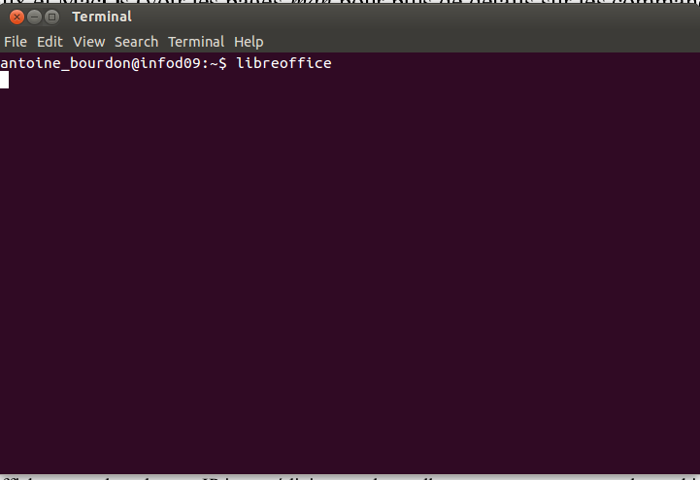

2) le nom de la machine est infod09.
3) Adresse machine : 172.31.128.159 , machine en classe B car 172.31.128.159/20
4) le masque de sous réseau est 255.255.240.
5) l'adresse IP du réseau courant est 172.31.128.0/20 soit 4094 machines.
6) Destination réseau
passerelle
masque de sous reseau.
Interface utilisé
métrique

Exercice 2 – les commandes ping et tracert

1. La machine www.free.fr est-elle connectée au réseau ? Quelle est son adresse IP ?

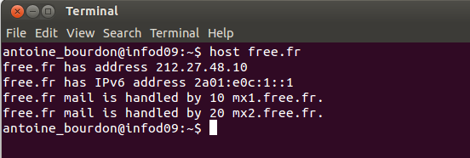
La machine free est connectée au réseau mais pas le notre (car reseau public),avec l'adresse IP : 212.27.48.10 .

2. Quel chemin parcourent les paquets pour aller sur www.google.fr ? sur www.yahoo.co.jp ? et sur
www.nicta.com.au ?
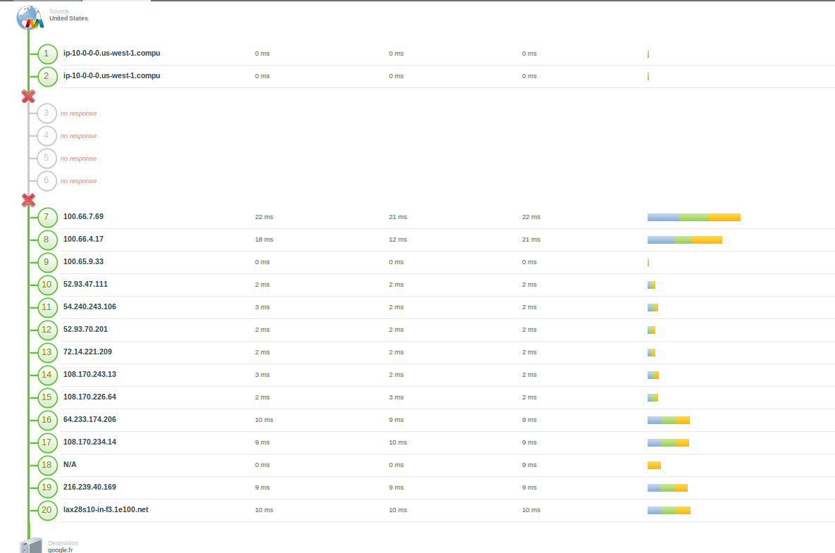

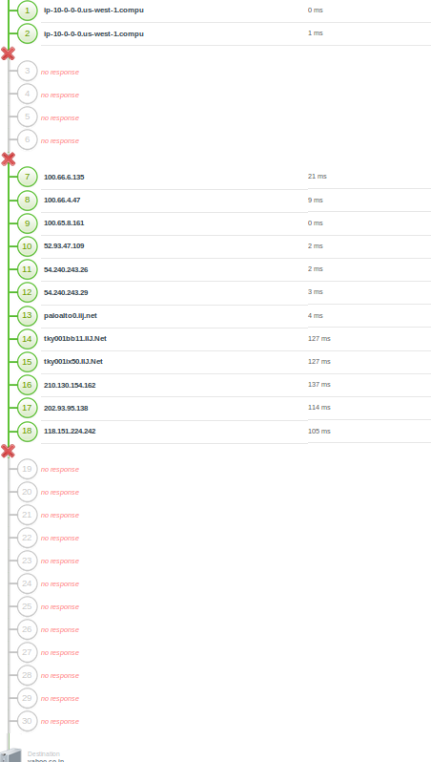

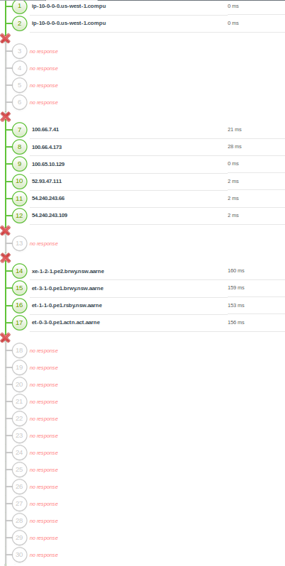

Dans quel pays se trouve le serveur www.nasa.org ? www.amazon.com ? www.southafrica.info ?
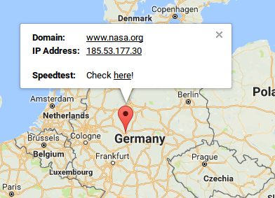

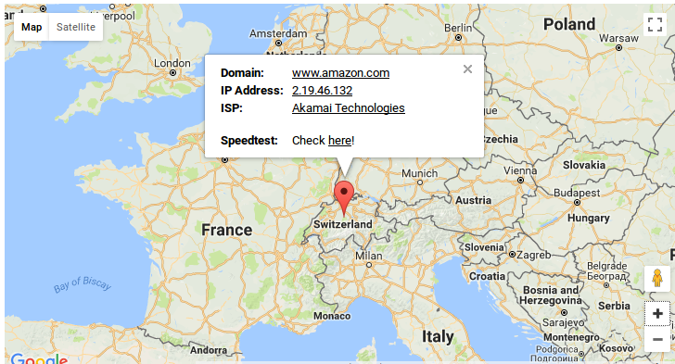
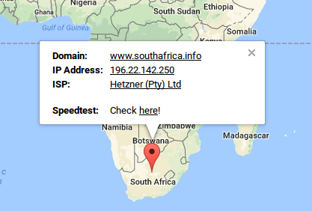

Exercice 3 – noms de domaine

1. Le domaine votrenomdefamille.fr est-il libre ?
Non.
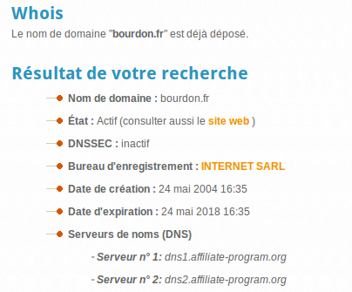

2. À qui appartient univ-artois.fr ?

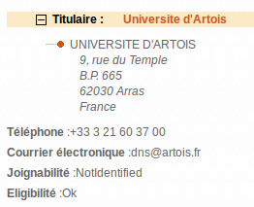

3. Qu'est-ce que RENATER ?
Le Réseau National de télécommunications pour la Technologie l'Enseignement et la Recherche.

4. Allez sur le site de RENATER et affichez l'infrastructure nationale de ce réseau : que remarquez-
vous ?

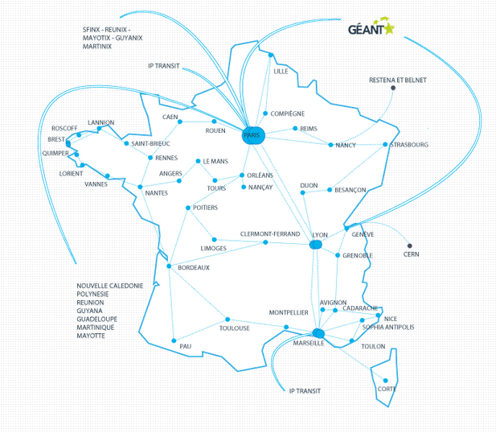

5. Que dire du nom de domaine yeswecan.fr ?

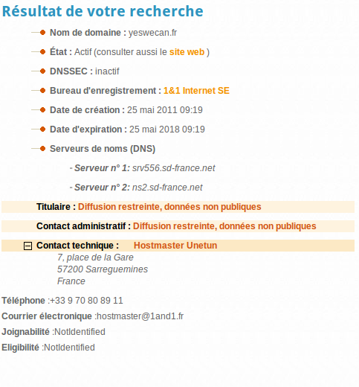

1. Le domaine bourdon.com est-il libre ?
Non.

2. À qui appartient lensois.com ?
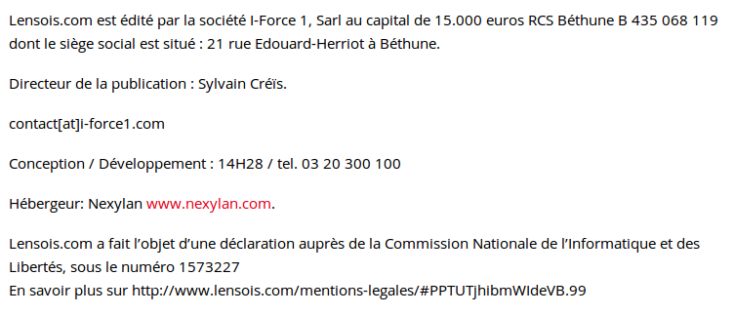
1. Dans quels top-domains le nom de domaine bourdon est-il libre ?
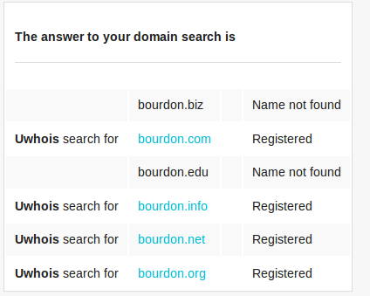

Exercice 4 – anonymat sur le web

1. Quelles sont les informations qu'un site peut collecter sur vous ?
Sur internet, tout le monde peut voir ce que vous mettez en ligne : infos, photos, opinions.
Adresse ip, mac.

2. Quels sont les moyens utilisés pour collecter ces informations ?
Les cookies par exemple, ce que nous écrivons sur internet, publions …

3. Quelles informations vous concernant ont été collectée par ce site ?
Image compte google.

4. Même question sur d'autres personnes de votre entourage.
RAS.

Exercice 5 – gestion de marque-pages

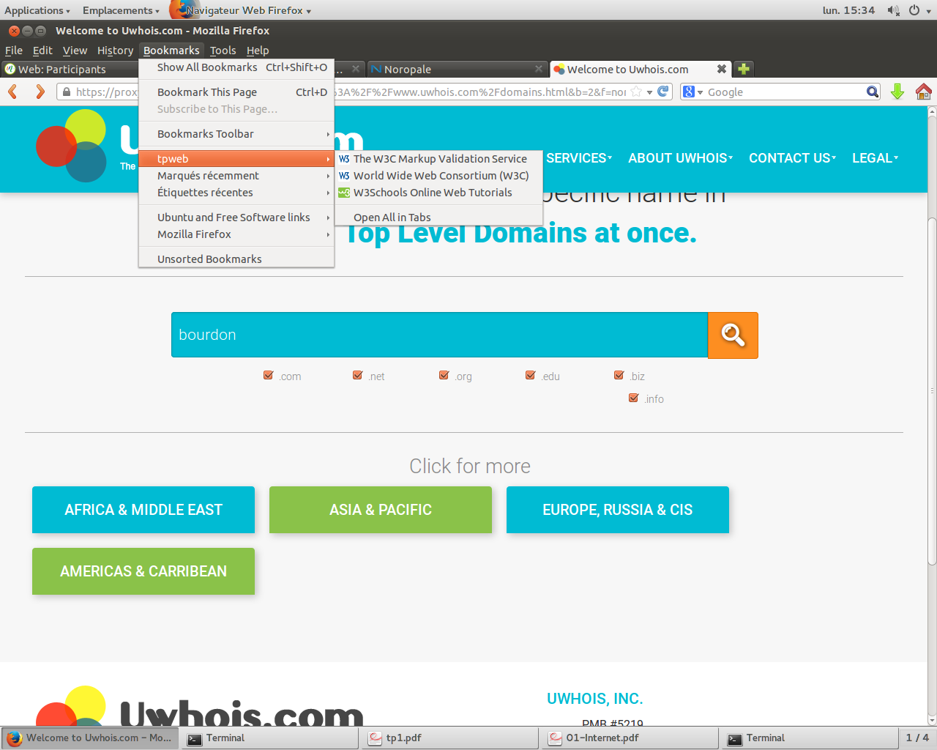
Exercice 6 – Navigateurs

Questions sur les onglets
• Ouvrir le navigateur Firefox et aller sur le site de l'Université d'Artois. V
• Quel raccourci clavier permet d'ouvrir un nouvel onglet ? ctrl + t
• Ouvrir un onglet et se rendre sur la page de Google. V
• Ouvrir un troisième onglet et se rendre sur Wikipedia France. V
• Fermer l'onglet contenant la page de Google sans fermer les 2 autres. V ctrl + w
• Recommencer les opérations précédentes en utilisant des fenêtres à la place des onglets. Ctrl + tab

Questions sur les RSS
• Se rendre sur le site du journal Le Monde (www.lemonde.fr/rss) V
• Ajouter à votre barre personnelle le flux correspondant à la rubrique Enseignement supérieur du journal (celui-ci aura pour nom Études) et parcourir les dernières news du site en question à l'aide de ce lien. V
• Ajouter à votre barre personnelle le flux RSS de « news » de Google et voir la liste des informations qu'il propose. V
• Supprimer ce dernier lien. V

Exercice 7 – recherches sur Internet

1)Quels sont les sites référençant le RCL ?
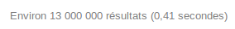

2)Quels sont ceux traitant de football et ne mentionnant pas le RCL ?

• Rechercher un document au format .pdf ayant pour sujet xhtml et CSS.

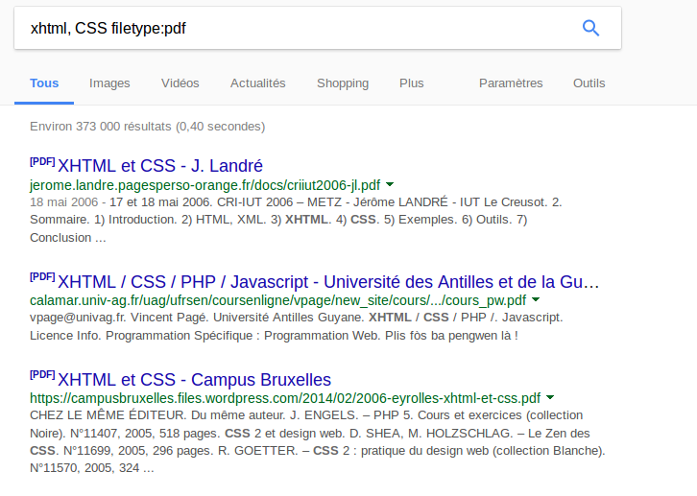
• Rechercher des supports de cours traitant de xhtml au format powerpoint (.ppt).

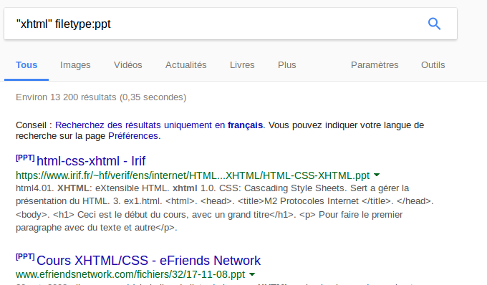
• Rechercher des pages web traitant du fonctionnement d'un ordinateur mais ne mentionnant pas Internet.
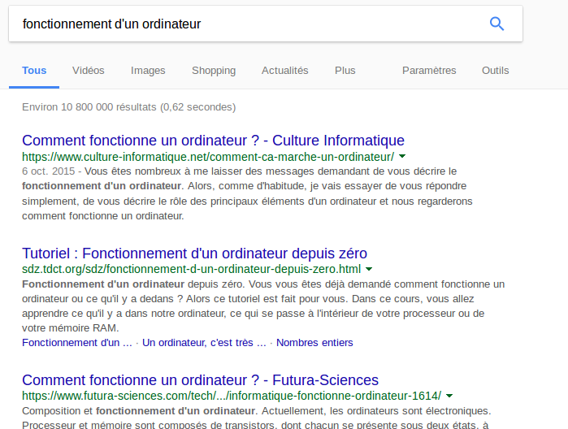

• Rechercher des informations concernant Lens sur le site de la Fédération Française de Football (nom de domaine fff.fr).
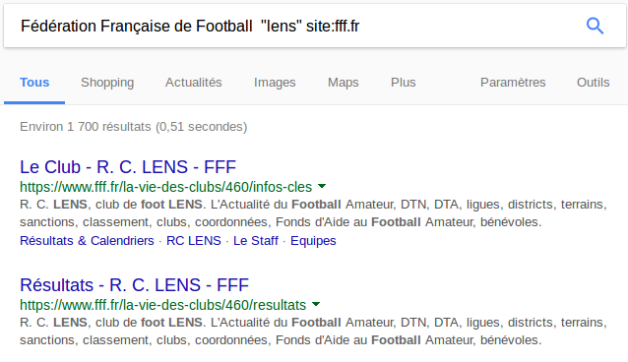

Questions: recherche d'image
• Sur la page de Google, cliquer sur le lien images.
• Rechercher le logo du RCL en format .jpg et l'enregistrer.
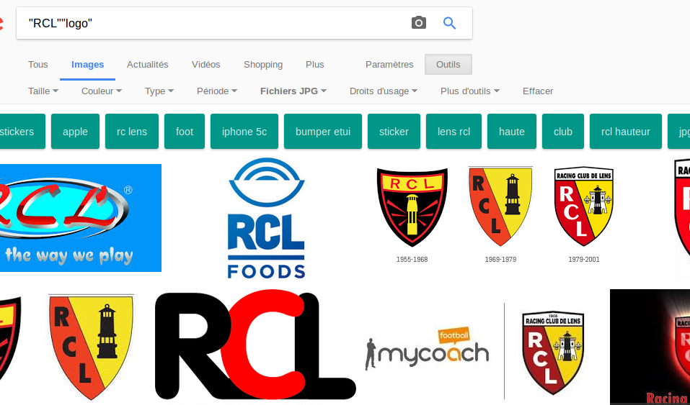

Exercice 8 – récupérer des fichiers par Internet : ftp
1. Connectez-vous en mode anonyme sur le serveur slinux2 à l'aide d'un navigateur web. Quels sont les fichiers téléchargeables ?
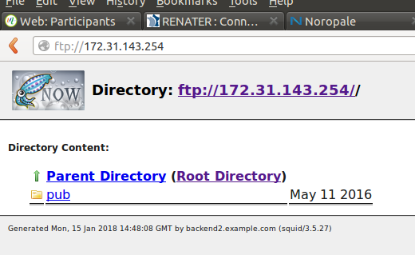

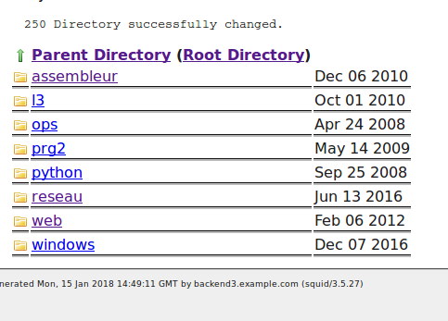

2. Connectez-vous à l'aide de votre login et votre mot de passe sur le serveur slinux2 (en ligne de commande). Que remarquez-vous ?
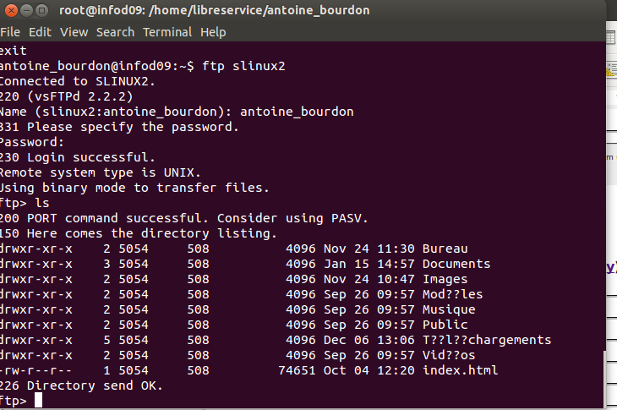

3. Ajouter à votre barre personnelle un lien vers ftp://slinux2/pub/web/.

